［VLAN专题之基础知识］ VLAN技术简单谈
局域网的发展是VLAN产生的基础，所以在介绍VLAN之前，我们先来了解一下局域网的有关知识。
局域网（LAN）通常是一个单独的广播域，主要由Hub、网桥或交换机等网络设备连接同一网段内的所有节点形成。处于同一个局域网之内的网络节点之间可以直接通信，而处于不同局域网段的设备之间的通信则必须经过路由器才能通信。图1所示即为使用路由器构建的典型的局域网环境。
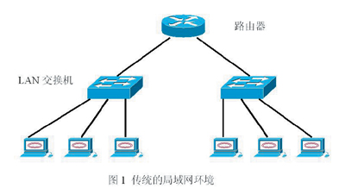
随着网络的不断扩展，接入设备逐渐增多，网络结构也日趋复杂，必须使用更多的路由器才能将不同的用户划分到各自的广播域中，在不同的局域网之间提供网络互联。
但这样做存在两个缺陷：
首先，随着网络中路由器数量的增多，网络时延逐渐加长，从而导致网络数据传输速度的下降。这主要是因为数据在从一个局域网传递到另一个局域网时，必须经过路由器的路由操作: 路由器根据数据包中的相应信息确定数据包的目标地址，然后再选择合适的路径转发出去。
其次，用户是按照它们的物理连接被自然地划分到不同的用户组（广播域）中。这种分割方式并不是根据工作组中所有用户的共同需要和带宽的需求来进行的。因此，尽管不同的工作组或部门对带宽的需求有很大的差异，但它们却被机械地划分到同一个广播域中争用相同的带宽。
VLAN的定义及特点
虚拟局域网VLAN是一组逻辑上的设备和用户，这些设备和用户并不受物理网段的限制，可以根据功能、部门及应用等因素将它们组织起来，相互之间的通信就好像它们在同一个网段中一样，由此得名虚拟局域网。VLAN是一种比较新的技术，工作在OSI参考模型的第2层和第3层，一个VLAN就是一个广播域，VLAN之间的通信是通过第3层的路由器来完成的。与传统的局域网技术相比较，VLAN技术更加灵活，它具有以下优点：
● 网络设备的移动、添加和修改的管理开销减少;
● 可以控制广播活动;
● 可提高网络的安全性。
VLAN的分类
定义VLAN成员的方法有很多，由此也就分成了几种不同类型的VLAN。
1. 基于端口的VLAN
基于端口的VLAN的划分是最简单、有效的VLAN划分方法，它按照局域网交换机端口来定义VLAN成员。VLAN从逻辑上把局域网交换机的端口划分开来，从而把终端系统划分为不同的部分，各部分相对独立，在功能上模拟了传统的局域网。基于端口的VLAN又分为在单交换机端口和多交换机端口定义VLAN两种情况：
(1) 单交换机端口定义VLAN
如图2所示，交换机的1、2、6、7、8端口组成VLAN1，3、4、5端口组成了VLAN2。这种VLAN只支持一个交换机。
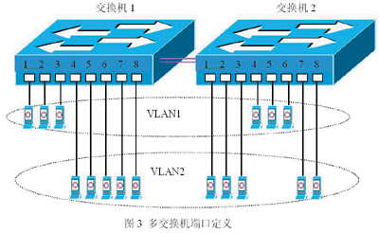
(2) 多交换机端口定义VLAN
如图3所示，交换机1的1、2、3端口和交换机2的4、5、6端口组成VLAN1，交换机1的4、5、6、7、8端口和交换机2的1、2、3、7、8端口组成VLAN2。
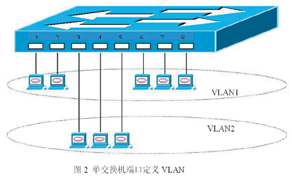
基于端口的VLAN的划分简单、有效，但其缺点是当用户从一个端口移动到另一个端口时，网络管理员必须对VLAN成员进行重新配置。
2. 基于MAC地址的VLAN
基于MAC地址的VLAN是用终端系统的MAC地址定义的VLAN。MAC地址其实就是指网卡的标识符，每一块网卡的MAC地址都是惟一的。这种方法允许工作站移动到网络的其他物理网段，而自动保持原来的VLAN成员资格。在网络规模较小时，该方案可以说是一个好的方法，但随着网络规模的扩大，网络设备、用户的增加，则会在很大程度上加大管理的难度。
3. 基于路由的VLAN
路由协议工作在7层协议的第3层—网络层，比如基于IP和IPX的路由协议，这类设备包括路由器和路由交换机。该方式允许一个VLAN跨越多个交换机，或一个端口位于多个VLAN中。
4. 基于策略的VLAN
基于策略的VLAN的划分是一种比较有效而直接的方式，主要取决于在VLAN的划分中所采用的策略。

